LISAÜLESANNE
​​Kas individuaalselt või klassiga koos loe toiduainete koostisosi ja proovi ära tunda kõik suhkrud. Jooni need värvilise pliiatsi või vildikaga alla. Vajadusel küsi abi õpetajalt.

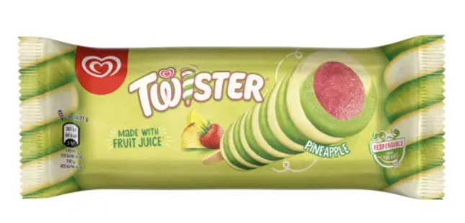Twister mahlapulk
Koostisosad: vesi, suhkur, taastatud lõss, glükoosisiirup, sidrunimahl kontsentreeritud mahlast, maasikamahl kontsentreeritud mahlast, fruktoosisiirup, maltodekstriin, ananassimahl kontsentreeritud mahlast, taimsed õlid (kookos, päevalill), vadakupulber, glükoosi-fruktoosisiirup, stabilisaatorid (guarkummi, jaanileivapuujahu, karrageen), lõhna- ja maitseained, happesuse regulaator, leedrimarjamahla kontsentraat, emulgaator, punapeedimahla kontsentraat, spinati ekstrakt, toiduvärv.
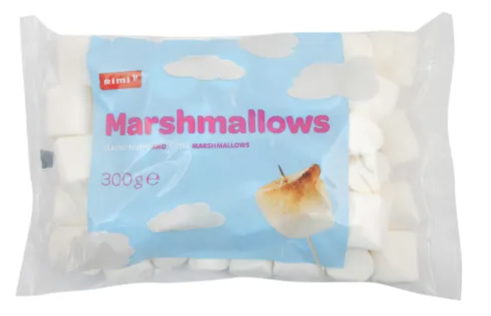Vahukommid
Koostisosad: glükoosi-fruktoosisiirup, suhkur, vesi, dekstroos, maisitärklis, sealiha želatiin, lõhna- ja maitseaine.
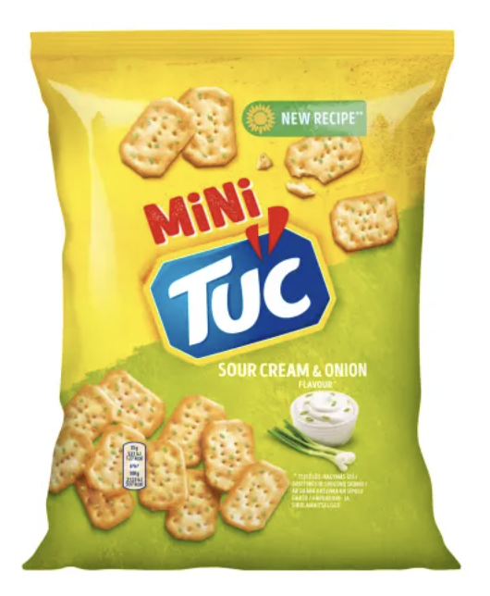Mini Tuc kreekerid
Koostisosad: nisujahu, päevalilleõli, odralinnaseekstrakt, glükoosisiirup, kergitusained, sool, suhkur, sibulapulber, petipulber, dekstroos, hapukoorepulber, happed, petersell, lõhna- ja maitseained, jahu parendaja, lõhna- ja maitsetugevdajad, munad.

